**CURRICULUM VITAE** 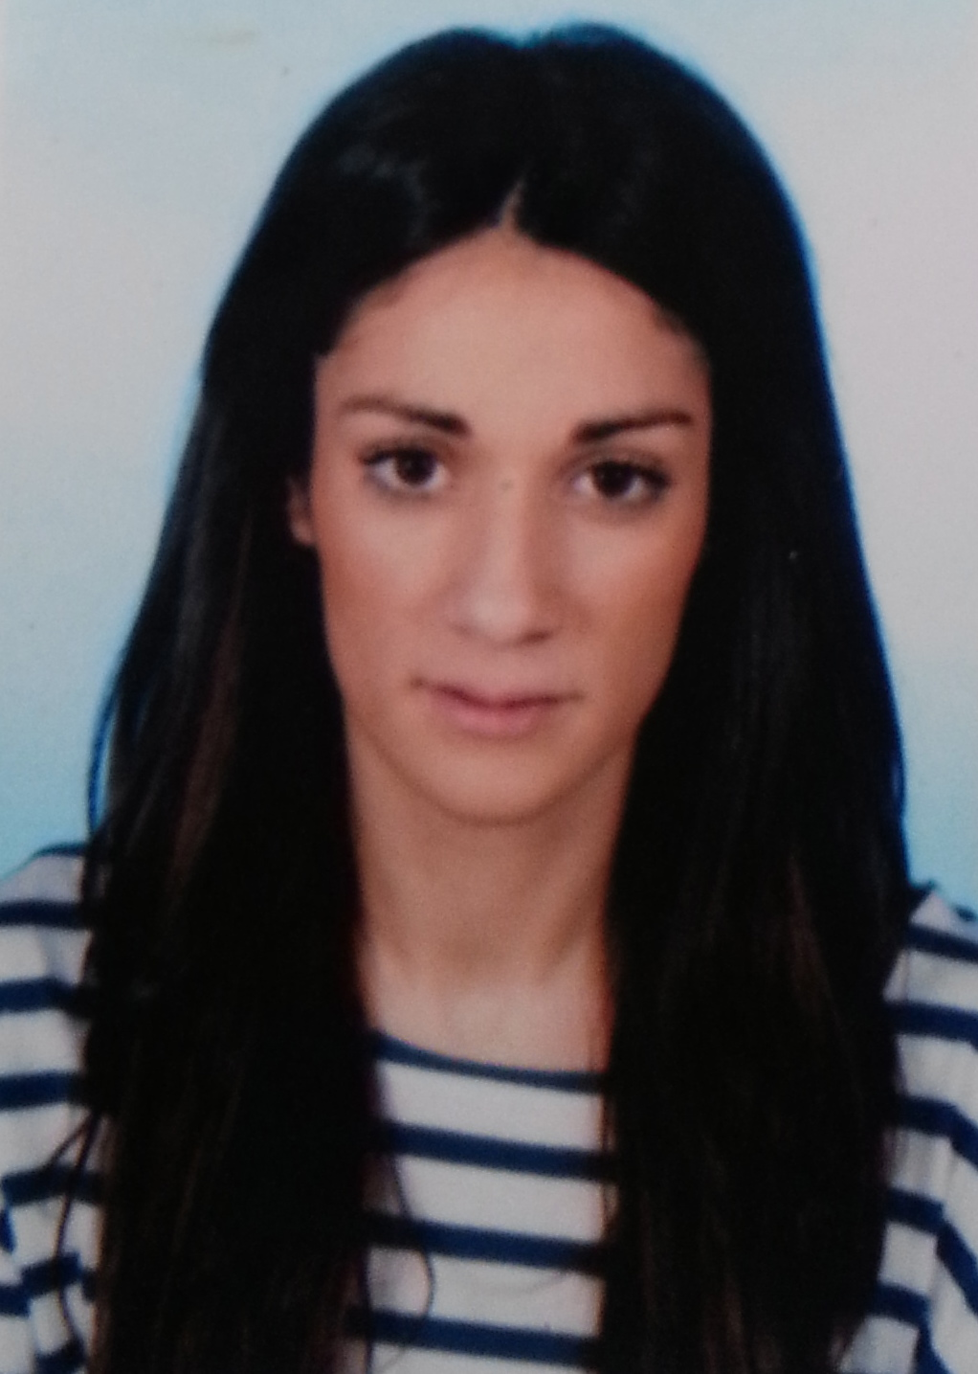

DATOS PERSONALES

* Nombre y Apellidos: **Silvia Girón Argüello**
* Fecha de nacimiento: 8 de Enero de 1986
* Lugar de nacimiento: Madrid
* D.N.I: 47485209-F
* Dirección: Empecinado nº37, 1ºB 28937 Móstoles
* Teléfono: 691354110 , 916451818

FORMACIÓN ACADÉMICA

1. **Ingeniería Técnica Aeronáutica**, impartido por la universidad Politécnica de Madrid.
2. Curso de inglés intensivo impartido por **Oxford House College** (Londres)

IDIOMAS

* Inglés: nivel intermedio-alto hablado, escrito y traducido

INFORMATICA

* Windows
* Procesadores de Texto: Word Perfect, Microsoft Word
* Hojas de Cálculo: Excel, Lotus 123
* Internet

EXPERIENCIA LABORAL

* Dependienta en el Corte Ingles de Pozuelo en perfumería con las firmas Jean Paul Gaultier, Narciso Rodríguez e Issey Miyake (Diciembre 04 – Enero 05)( Diciembre 05 – Enero 06)
* Profesora en clases particulares (2004 – 2008)
* Azafata de promociones (2006- 2008)
* Dependienta en Massimo Dutti (Feb 2011 – Jul 2012)
* Imagen en Master de Padel ProTour (Dic 2012)
* Plataforma Logística de Inditex (Oct 2013 – Dic 2013)
* Dependienta Massimo Dutti (Actualmente)

OTROS DATOS DE INTERES

* Buena disposición para trabajar en equipo, creativa, afán de superación.
* Disponibilidad completa para viajar.
* Carnet de conducir.